TÝDENNÍ PLÁN

03. 03. – 07. 03. 2025

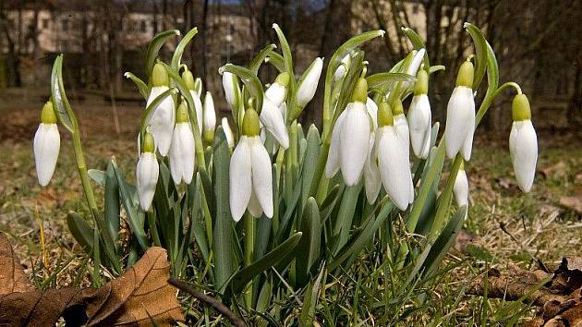

**Co nás čeká v tomto týdnu:**

* Budeme si povídat na téma: JARO V PŘÍRODĚ
* probouzení přírody
* první jarní kytky

**Činnosti odpočinkové:**

volné kreslení, četba z knih, omalovánky, magnetické stavebnice, lego, deskové hry, karetní hry, pexeso, hádanky, pranostiky

**Hry:**

Kimova hra, na Sochy, Z vody do vody

**Činnosti výchovné a zájmové:**

*výtvarná, pracovní* – jarní kytka – barevný papír, lepidlo, nůžky

*tělesná –* pohybové hry ve školní družině, tělocvičně a na školním

hřišti

**Pozn.: Dejte svým dětem vhodné převlečení na ven. Děkujeme**

Těšíme se na vás ☺ vaše paní vychovatelky